Лексическая тема «Цветущие растения леса, сада, луга»
РОДИТЕЛЯМ РЕКОМЕНДУЕТСЯ
- Побеседовать с ребенком о том, какие изменения произошли в природе весной, какие цветы появились, объяснить, что первые весенние цветы называются первоцветами.
- Рассмотреть вместе с ребенком картинки весенних цветов, познакомить с их названиями.
Рассмотреть (на картинке или в природе) части цветка: цветок, стебель, лист, корень; обратить внимание на цвет и запах цветов
«Подбери признак» - активизация словаря.
Взрослый называет слово и предлагает ребенку подобрать к нему как можно больше слов-признаков.
Цветы какие? – красивые, разноцветные, яркие, душистые, высокие, низкие, садовые, полевые, луговые, лесные и т.д.
Цветы что делают? – растут, цветут, пахнут, вянут, сохнут, украшают, радуют и т.д.,

«Все – мое» - активизация словаря по теме.
Назвать цветы, про которые можно сказать МОЙ.
Назвать цветы, про которые можно сказать МОЯ.

«Цветочная полянка» - образование относительных прилагательных.
Полянка, на которой растут ромашки (какая?) ромашковая.
Полянка, на которой растут васильки (какая?) ...
Полянка, на которой растут колокольчики (какая?) ...
Полянка, на которой растут одуванчики (какая?) ...
Полянка, на которой растут фиалки (какая?) ...
Полянка, на которой растут незабудки (какая?) ...

«Букет» - согласование числительных с существительными.
Взрослый читает текст, показывая в ходе рассказа картинку с изображением соответствующего цветка, ребенок дополняет рассказ.
Как-то летом Дашенька пошла гулять с подружками. Девочки набрели на полянку, полную самых разных цветов. Чего здесь только не было: и ромашки, и незабудки, и васильки...
Девочки плели из цветов венки, а Даша решила собрать букет для бабушки. Букет получился красивым и пышным. В нем были: три... (василька), пять... (ромашек), четыре... (незабудки), два... (мака), семь... (колокольчиков) и т.д.

Читать ребёнку по одному предложению из данного текста или часть предложения. Ребёнок должен, опираясь на картинку , вставить подходящий предлог.
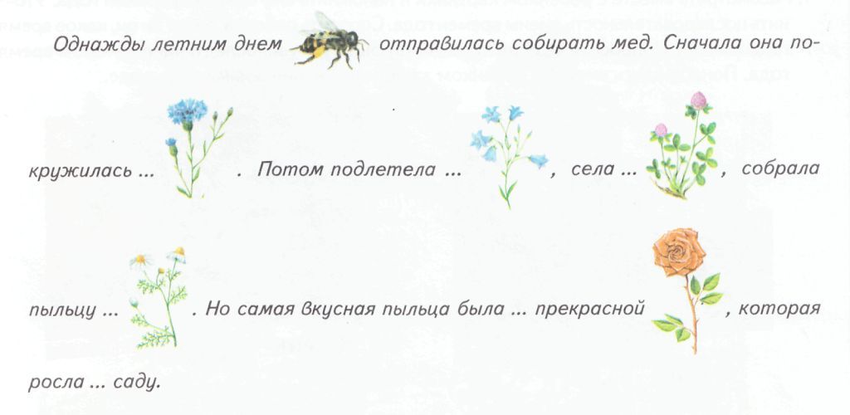

ЗВУК БЬ. БУКВА Б.
Рассмотри картинки. Назови только те, в которых слышится звук БЬ.
Определи в какой части слова слышится звук БЬ. Зарисуй к этим картинкам схему.
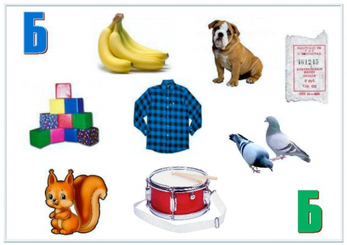

Выполни звуковой анализ слова бинт. Дай характеристику каждому звуку в слове. Например, звук БЬ (согласный мягкий).
Обозначь каждый звук соответствующим цветом. Например, звук БЬ согласный мягкий, поэтому обозначается зелёным цветом.

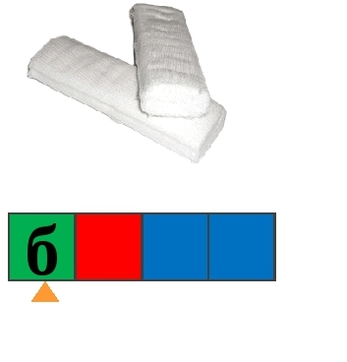
Рассмотри картинки. Определи первый звук в названии каждой картинки. Обозначь первый звук в названии третей картинки буквой.
Впиши данную букву в таблицу. Прочитай получившееся слово.

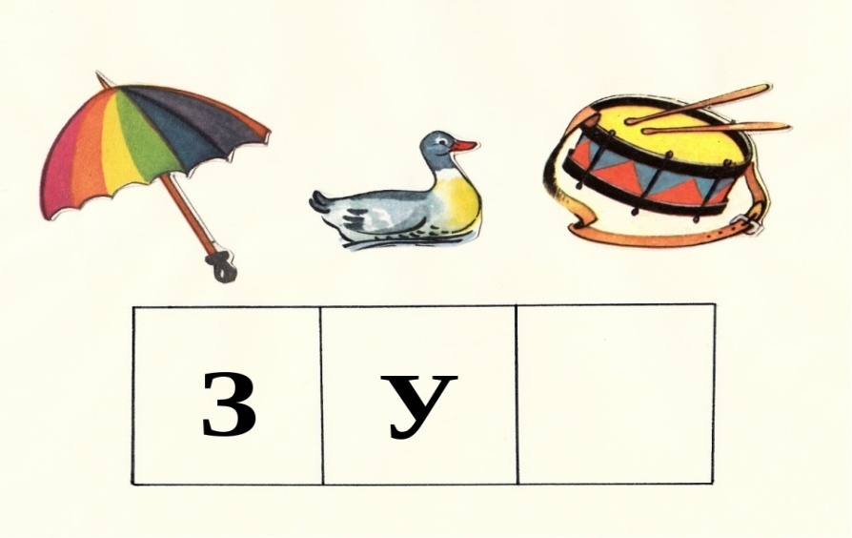

Рассмотри картинки. Переставь местами буквы, чтобы получилось слово, нарисованное на картинке. Впиши буквы в табличку.

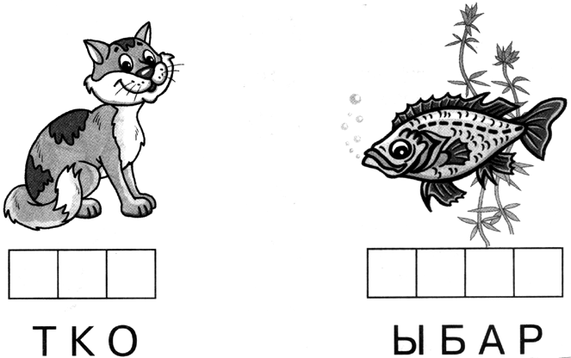

Найди и обведи все буквы Б.

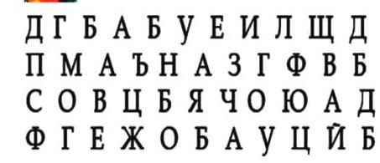

Прочитай слова с Б.

